SMUSURA0
SteMantEntregaTalonariosDelegaciones
Versión <1.0>

Historia de Revisiones
Fecha | Iteración  (Façade, Filled, Focused, Refined) | Versión | Descripción | Autor | Duración
20/10/2008 |  |  | Generación del caso de uso. | Yesenia Gutiérrez

Tabla de Contenidos
1. Breve Descripción 4
2. Entidades Involucradas 4
3. Flujo de eventos 4
3.1 Flujo básico 4
3.2 Flujos Alternos 5
4. Diagrama 7
5. Interface con el usuario 8

SteMantEntregaTalonariosDelegaciones

Breve Descripción

Permite registrar entregas de recibos oficiales de caja en blanco a delegaciones departamentales del Programa. Se ofrecen las opciones de Agregar, Modificar, Eliminar, Cerrar, Revertir Cierre e Imprimir Listados en dependencia de que el rol del usuario conectado al sistema permita las acciones de:

- AgregarEntregaDelegacion
- ModificarEntregaDelegacion
- EliminarEntregaDelegacion
- CerrarEntregaDelegacion
- RevertirCierreEntregaDelegacion
- ImprimirEntregasDelegaciones
- ImprimirEntregasDelegacionesNoAsignadas

Entidades Involucradas

ENTIDAD | LEE | ESCRIBE | BORRA
SteReciboEntregadoDpto | X | X | X
SteReciboEntregadoDptoDetalle | X | X | X
StbDepartamento | X
StbMunicipio | X
StbDelegacionPrograma | X
SrhEmpleado | X
StbPersona | X
SsgCuenta | X

Flujo de eventos

Flujo básico

El usuario selecciona la opción Entrega de Talonarios a Delegaciones.

El sistema presenta los registros de los talonarios entregados existentes en la base de datos. Para cada registro se presenta indicador de entrega cerrada, fecha de la entrega, nombre de empleado que recibe en la delegación, número de recibo desde, número de recibo hasta, usuario responsable del registro y observaciones. Se presentan ordenados alfabéticamente por fecha, número inicial de recibo y empleado que recibe. El usuario selecciona la opción Agregar (El usuario debe tener un rol que permita la acción AgregarEntregaDelegacion).

El sistema presenta la ventana correspondiente a la opción Agregar y se le despliega un formulario emergente, en el cual se solicita la siguiente información:

Entrega ID: Número de identificación único e incremental generado de forma automática por el sistema. Este se grabará en el campo (SteReciboEntregadoDpto.nSteReciboEntregadoDptoID).

Empleado Recibe ID: Empleado al cual se entregan el o los talonarios de recibos oficiales de caja en la delegación departamental. Dato obligatorio. Este se grabará en el campo (SteReciboEntregadoDpto.nSrhEmpleadoRecibeId) siendo foránea de SrhEmpleado.

Departamento ID: Departamento al cual se desea entregar el o los talonarios de recibos oficiales de caja. Dato obligatorio. Este se grabará en el campo (SteReciboEntregadoDpto. nStbDepartamentoID) siendo foránea de StbDepartamento.

Número Recibo Desde: Se solicitará número inicial de recibos a entregar. Dato obligatorio. Este se grabará en el campo (SteReciboEntregadoDpto.nCodigoDesde).

Número Recibo Hasta: Se solicitará número final de recibos a entregar. Dato obligatorio. Este se grabará en el campo (SteReciboEntregadoDpto.nCodigoHasta).

Fecha Entrega: Fecha en la cual se entregan los recibos al Departamento. Dato obligatorio. Este se grabará en el campo (SteReciboEntregadoDpto.dFechaEntrega).

Observaciones: Valor opcional para el registro de observaciones de la entrega al departamento. Este se grabará en el campo (SteReciboEntregadoDpto.sObservaciones).

El usuario introduce todos los datos solicitados y decide Guardar

El sistema valida que:

El rango no supere los 5,000 recibos oficiales de caja.

No se duplique un Código para un departamento.

Si los datos están correctos, se crea el registro correspondiente en la tabla SteReciboEntregadoDpto con los datos ingresados por el usuario, además del login del usuario que creó el registro (SteReciboEntregadoDpto.nUsuarioCreacionID) y la fecha de creación (SteReciboEntregadoDpto.dFechaCreacion).

Para cada recibo dentro del rango se adicionará de manera automática un registro dentro de la tabla SteReciboEntregadoDptoDetalle para lo cual se registra la siguiente información:

Entrega Detalle ID: Número de identificación único e incremental generado de forma automática por el sistema. Este se grabará en el campo (SteReciboEntregadoDptoDetalle. nSteReciboEntregadoDptoDetalleID).

Entrega ID: Número de identificación de la entrega departamental. Este se grabará en el campo (SteReciboEntregadoDptoDetalle.nSteReciboEntregadoDptoID).

Número Recibo: Se ingresará de forma automática número de recibo dentro del rango indicado por el usuario. Este se grabará en el campo (SteReciboEntregadoDptoDetalle.nCodigo).

Se crea login del usuario que creó el registro (SteReciboEntregadoDptoDetalle.nUsuarioCreacionID) y la fecha de creación (SteReciboEntregadoDptoDetalle.dFechaCreacion).

Flujos Alternos

Modificar Entrega Delegación: Esta opción permite editar una entrega de recibos oficiales de caja a una delegación departamental siempre y cuando la misma no se encuentre Cerrada.

El usuario se ubica en un registro específico y selecciona Modificar (el usuario debe tener un rol que permita la acción ModificarEntregaDelegacion).

El sistema carga en pantalla los datos asociados al registro seleccionado previamente indicados en el flujo básico.

El usuario edita los datos y decide Guardar los cambios considerándose las mismas validaciones indicadas en el flujo básico para la adición de entregas a delegaciones departamentales.

Si los datos están correctos, se actualiza el registro correspondiente en la tabla SteReciboEntregadoDpto con los datos entrados por el usuario. Además se registra el login del usuario que modificó el registro (SteReciboEntregadoDpto.nUsuarioModificacionID) y la fecha de modificación (SteReciboEntregadoDpto.dFechaModificacion).

Para la edición se eliminaran los registros relacionados en la tabla SteReciboEntregadoDptoDetalle y se adicionarán nuevamente con base en el rango indicado por el usuario con las mismas consideraciones indicadas en el flujo básico.

Eliminar Entrega Delegación: Esta opción permite eliminar una entrega de talonarios de recibos oficiales de caja a una delegación departamental siempre y cuando la misma no se encuentre Cerrada.

El usuario se ubica en un registro específico de y selecciona Eliminar (el usuario debe tener un rol que permita la acción EliminarEntregaCajero).

Tras confirmar la acción anterior se elimina el rango de la estructura SteReciboEntregadoDpto y cada uno de los recibos de la estructura SteReciboEntregadoDptoDetalle y se genera pista de auditoría.

Cerrar Entrega a Delegación: Esta opción permite modificar el estado de una entrega departamental de Abierta a Cerrada impidiendo con ello la posterior modificación o eliminación de la misma así como la posibilidad de registrar entregas de talonarios a cajeros.

El usuario se ubica en un registro específico y selecciona Cerrar Entrega (el usuario debe tener un rol que permita la acción CerrarEntregaDelegacion).

Tras confirmar la acción anterior se modifica el estado a Cerrada en la base de datos y se impide la posterior modificación o eliminación de la misma.

Revertir Cierre de Entrega a Delegación: Esta opción permite modificar el estado de una entrega departamental de Cerrada a Abierta permitiendo nuevamente la posterior modificación o eliminación de la misma.

El usuario se ubica en un registro específico y selecciona Revertir Cierre de Entrega (el usuario debe tener un rol que permita la acción RevertirCierreEntregaDelegacion).

Tras confirmar la acción anterior se modifica el estado a Abierta en la base de datos siempre y cuando se cumplan las validaciones siguientes:
- Imposible revertir cierre si algún recibo dentro del rango está asociado a un Arqueo de Caja Activo.
- Imposible revertir cierre si algun recibo dentro del rango está asociados a algún Talonario asignado a un Cajero:

Imprimir Listado de Entregas a Delegaciones: Permite imprimir un listado de los Recibos Oficiales de Caja entregados a Delegaciones Departamentales del Programa.

El usuario selecciona la opción Imprimir.

El sistema invoca el caso de uso SteReporteEntregasDelegacionesTE25.

Imprimir Listado de Entregas a Delegaciones No Asignadas: Permite imprimir un listado de los Recibos Oficiales de Caja entregados a Delegaciones Departamentales del Programa y aún no asignados a Cajeros.

El usuario selecciona la opción Imprimir.

El sistema invoca el caso de uso SteReporteEntregasDptosNoAsignadasTE26.

Diagrama
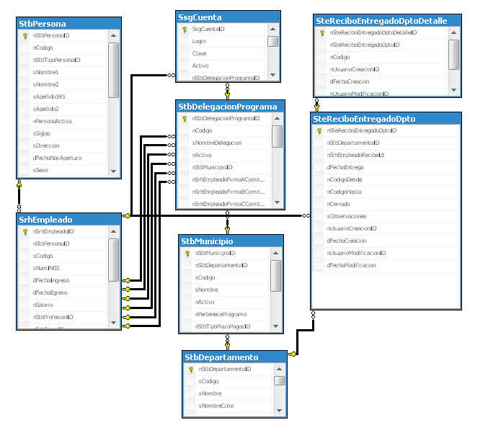

Interface con el usuario

Este caso de uso requiere una pantalla sencilla con un grid principal y pantalla pop-up que se cargue al ejecutar las acciones de Agregar y Modificar entregas de talonarios a delegaciones del Programa.

